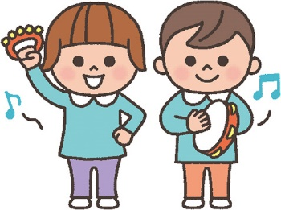
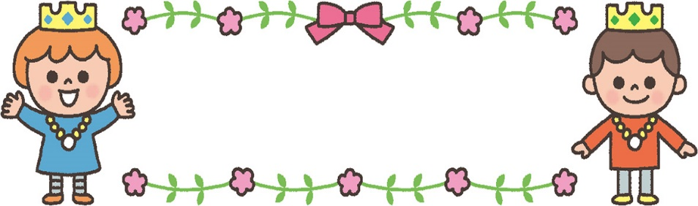

生活発表会
2部
園長 あいさつ
はじめのことば（きりんぐみ）

１ 合唱「きみのこえ」「Mr.Sun,Sun,Mr.GoldenSun」
合奏「ホール・ニュー・ワールド」 （きりんぐみ・５歳児）

2 舞踊劇「なかよし忍者」 （こあらぐみ・3歳児）

３ 遊戯「ねこときどきらいおん」 （りすぐみ・１歳児）

４ 合唱「おんまはみんな」「Ten Little Indians」
（こあらぐみ・３歳児）

5 劇「ライオンキング」 （きりんぐみ・５歳児）

園長あいさつ・理事長あいさつ
おわりのことば（きりんぐみ）

１部

園長 あいさつ

１ 合唱「おばけなんてないさ」 （ひつじぐみ・４歳児）
「rain rain go away」

2 遊戯「オーランラン ウータンタン」 （うさぎぐみ・２歳児）

３ リズム遊び「フルフルフルーツ」 （ひよこぐみ・０歳児）

４ 遊戯「カマカマ キリキリ」 （うさぎぐみ・２歳児）

5 舞踊劇「どうぞのいす」 （ひつじぐみ・４歳児）

園長 あいさつ

